培训/会议报名操作说明

- 企业会员登录
登录广西建设监理协会网（http://www.gxjsjlxh.com/），在网站右上方“会员登录”界面内登录账号（未注册过的会员单位登录默认账号为企业名称，登录初始密码为123456，登录后完善企业中心内的相关信息）。

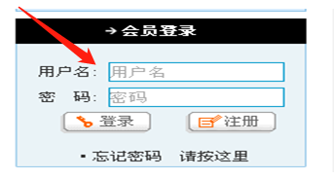

2、填写培训/会议报名表
1）点击企业中心版面内的“培训/会议报名”，进入培训/会议列表，查看此次培训/会议的具体通知内容。
①步骤一
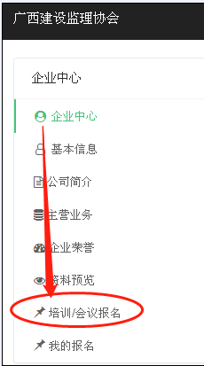

②步骤二

2）点击图片中“立即报名”，进入线上报名，按照内容进行填报。填好后，点击“确认提交”即完成本次培训/会议报名。（注：请认真核对本企业报名人员信息，一经提交，不能修改。）

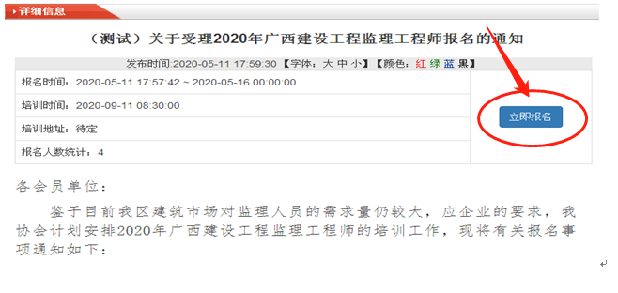
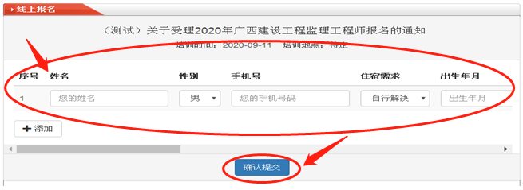
3、培训/会议报名提交后，两个工作日内登录协会网站即可查询报名结果。查看方法如下：
方法一：在培训/会议的具体通知内容页面中，点击“查看报表结果”

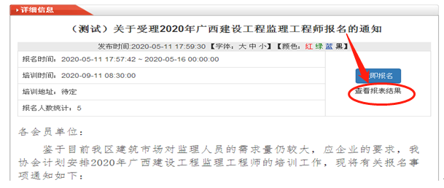

方法二：点击会员登录口下方“进入会员管理中心”进入到企业中心页面，之后点击“我的报名”即显示出会员单位报名参加培训/会议的详细报名表。
